20 februarie 2019
RAPORT ZILNIC

Calificativ:  NEUTRU | Profit pentru acoperit pierderi | Digi24Cluj-17:10  1min 59s
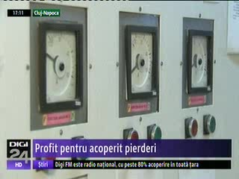 | Ministerul Energiei are în plan reorganizarea producţiei de energie prin înfiinţarea unei noi companii în care să fie incluse atât centralele pe cărbune cât şi hidrocentralele.  Asta ar însemna o unificare a Hidroelectrica cu Complexul Energetic Oltenia pentru un transfer de profitabilitate pentru a acoperi ineficienţa, deoarece Hidroelectrica este pe profit, iar complexul are pierderi uriaşe. Deşi la nivel european se discută despre eliminarea cărbunelui din mixul energetic, la nivelul ţării noastre discutăm despre relungirea cu cât mai mult a vieţii a acestui combustibil poluant.

